Для заказа доставки работы
воспользуйтесь поиском на сайте http://www.mydisser.com/search.html

Міністерство освіти і науки України
Кременчуцький національний університет імені Михайла Остроградського

Мальований Володимир Вікторович

УДК 669.132.238+661

РОЗРОБКА МЕТОДІВ КОНТРОЛЮ ТА ОБЛАДНАННЯ ДЛЯ ВИРОЩУВАННЯ ЗЛИТКІВ ГЕРМАНІЮ ВЕЛИКОГО ДІАМЕТРУ МЕТОДОМ ЧОХРАЛЬСЬКОГО

05.27.06 – технологія, обладнання та виробництво електронної техніки

Автореферат дисертації на здобуття наукового ступеня
кандидата технічних наук

Кременчук-2013
Дисертацією є рукопис.

Робота виконана у Кременчуцькому національному університет імені Михайла Остроградського

Науковий керівник: | доктор технічних наук, професор  Оксанич Анатолій Петрович,  Кременчуцький національний університет імені  Михайла Остроградського, завідувач кафедри інформаційно-управляючих систем
Офіційні опоненти: | доктор технічних наук, професор  Левінзон Давид Іделевич, Класичний приватний університет, професор кафедри напівпровідників та діелектриків
доктор технічних наук, доцент
Критська Тетяна Володимирівна,
Запорізька державна інженерна академія,
професор кафедри електронних систем

Захист відбудеться « 06 » вересня 2013 р. о 14 годині на засіданні спеціалізованої вченої ради К 45.052.04 у Кременчуцькому національному університеті імені Михайла Остроградського за адресою: Україна, 39600, м. Кременчук, вул. Першотравнева, 20, ауд. 7401.

З дисертацією можна ознайомитись у бібліотеці Кременчуцького національного університету імені Михайла Остроградського за адресою: Україна, 39600, м. Кременчук, вул. Першотравнева, 20.

Автореферат розісланий “ 19 ” липня 2013 р.

Учений секретар
спеціалізованої вченої ради С.Е. Притчин

Загальна характеристика роботи
Актуальність теми. Вирощені методом Чохральського кристали германію використовуються у різних галузях від датчиків ядерної радіації, що вимагають матеріалу з високим опором, інфрачервоних оптичних компонентів, наприклад, лінз і дзеркал, до германію на основі ізолятора, який виробляється для сучасної наноелектроніки і вимагає помірно легованих основ, а також, щоб знизити питомий опір підкладок при епітаксії арсеніду галію, застосовуваних у сучасних сонячних батареях. Кожна з цих сфер використання висуває свої власні вимоги до якості кристала, особливо до дефектів росту.
Наявність температурно-ростових напруг може привести до розтріскування кристалів як під час охолодження (на завершальній стадії росту), так і при механічній обробці. Ці ефекти найбільш яскраво виражені для великого монокристала германію (більше 100 мм в діаметрі), що використовується для виготовлення оптичних передавачів ІК-систем. Температурні градієнти, що провокують формування дислокацій, визначаються температурним розподілом у зростаючому зливку, і для того, щоб створити оптимальні температурні умови росту, необхідно досліджувати температурні поля росту кристалу і процес формування фронту кристалізації. Якісні залежності щільності дислокацій від осьових і радіальних температурних градієнтів у процесі кристалізації відомі, але до уваги потрібно взяти й те, що структура дислокацій зростаючого кристала визначається полем температурної напруги (температурного розподілу) у всьому діапазоні пластичності германію у досить широкому температурному інтервалі.
Зв'язок роботи з науковими програмами, планами, темами. Робота виконувалася автором на кафедрі інформаційно-управляючих систем Кременчуцького національного університету імені Михайла Остроградського згідно з міжвідомчою науково-технічною програмою «Нанофізика і наноелектроніка» і пов'язана з реалізацією наступних науково-дослідних робіт:
- НДР «Розробка способів і методів експрес-контролю структурних недосконалостей у злитках германію та арсеніду галію оптичного застосування», державний реєстраційний номер ДР № 0106U000055;
Мета і завдання дослідження. Мета дисертаційної роботи полягає у розробці науково обґрунтованих експресних методів і пристроїв контролю структурної досконалості та оптичної якості монокристалів германію для оптичного застосування та розробці на їх основі технологічного обладнання для вирощування злитків германію ≤ 100мм.
Досягнення поставленої мети забезпечується в результаті вирішення наступних наукових завдань:
- розробка принципів побудови моделей утворення дислокацій у процесі вирощування злитків германію;
- розробка методики та пристроїв для дискретного покрокового контролю подвійного променезаломлення у пластинах монокристалічного германію діаметром 20-100 мм;
- розробка математичної моделі і визначення умов тепломасопереносу в тепловому вузлі;
- розробка системи управління вирощуванням зливка з системою сервоконтролю та пристрою для автоматичного контролю діаметра вирощуваного злитку германію на основі методу зважування;
- експериментальне визначення температурного режиму вирощування злитків германію та розробка геометричних параметрів теплового вузла установки для вирощування злитків германію діаметром ≤ 100 мм;
- розробка конструкції установки вирощування в автоматичному режимі злитків монокристалічного германію діаметром ≤ 100 мм;
- експериментальне дослідження і розробка методики визначення зон оптичних аномалій для експресного контролю оптичних якостей злитків германію діаметром ≤ 100 мм.
Об'єкт дослідження – технологія вирощування злитків германію методом Чохральського.
Предмет дослідження – механізми формування температурного поля, температурних напружень, дислокацій, оптичних аномалій, що визначають оптичну якість вирощуваних злитків германію.
Методи дослідження. Виконання дослідження базувалися на фундаментальних положеннях теорії тепломасопереносу, теорії фотопружності, математичного моделювання.
У дослідженні використовувалися методи:
- метод ІЧ-поляриметрії для дослідження внутрішніх (пластичних) напруг;
- метод селективного травлення та світлової мікроскопії для контролю щільності дислокацій;
- метод спектрофотометрії для дослідження оптичних характеристик монокристалічного германію.
Наукова новизна одержаних результатів. У процесі вирішення поставлених завдань автором отримані такі наукові результати:
1. Встановлено, що розподіл внутрішніх напружень і щільності дислокацій в площині (100) германію носить острівцевий характер, властивості якого залежать від анізотропії модуля Юнга Е і коефіцієнта Пуасона υ в цій площині.
2. Вперше розроблено математичну модель для умов тепломасопереносу з системою сервоконтролю із замкнутою петлею зворотного зв'язку для контролю та підтримки діаметра вирощуваного злитку германію, з використанням методу зважування вирощуваного злитка.
3. Вперше визначена модель, що зв'язує геометричні параметри теплових екранів ростової установки з кутовими коефіцієнтами теплових потоків вимірювання на поверхні екранів, що дозволило розробити тепловий вузол за критерієм мінімізації температурних градієнтів у вирощуваному зливку германію.
4. Вперше встановлено, що рівномірний розподіл температури для заданого, регульованого діаметра вирощуваного злитку викликає зниження радіального температурного градієнта і, як наслідок, температурних напружень.
5. Встановлено, що в зразках германію орієнтації (100), вирощеного методом Чохральського, існує чотири неоднорідні зони з підвищеною щільністю дислокацій ≥ 3 ∙ 10 см⁻², які корелюють із зонами підвищених внутрішніх напружень і зонами оптичних аномалій і мають зв'язок з розподілом модуля Юнга і коефіцієнта Пуансона υ.
Практичне значення отриманих результатів. Розроблений пристрій і методика контролю внутрішніх напружень дозволили ввести експресний контроль та удосконалити технологічні режими вирощування злитків оптичного германію діаметром ≤ 100 мм з поліпшеними структурними та оптичними характеристиками. Проведене моделювання теплових умов вирощування злитків германію дозволило визначити основні критерії для рівномірного розподілу температури при заданому, регульованому діаметрі, знизити радіальні температурні градієнти, розробити тепловий вузол з мінімальними температурними градієнтами, а впровадження у виробництво установки «Германій 100» дало можливість в автоматичному режимі вирощувати монокристалічні злитки германію діаметром 100 мм із щільністю дислокацій ≤ 10³ см⁻² і з однорідними по площині пластини оптичними характеристиками.
Розроблена установка і методики впроваджені на ВАТ «Статус» (акт впровадження від 10.02.2013 р.).
Окремі результати, отримані в дисертаційній роботі, використовуються в навчальному процесі при вивченні дисципліни «Технології виробництва напівпровідникових матеріалів» на кафедрі інформаційно-управляючих систем Кременчуцького національного університету імені Михайла Остроградського.
Особистий внесок здобувача. Робота виконана на кафедрі інформаційно-управляючих систем Кременчуцького національного університету імені Михайла Остроградського. Основні результати, представлені в роботі, отримано особисто автором і є його особистим науковим внеском. У роботах, виконаних у співавторстві, особисто Мальованьому В.В. належать такі наукові результати:
1. У роботі [1] – проведено моделювання теплового поля при рості злитків германію за методом Чохральського.
2. У роботі [2] – розроблено методику дискретного, покрокового контролю подвійного променезаломлення в германії.
3. У роботі [3] – розроблено функціональну схему пристрою автоматичного контролю та підтримки діаметра злитка германію методом зважування.
4. У роботі [4] – розроблено структурну схему пристрою «Германій 100».
5. У роботі [5] – розроблена методика і проведені дослідження з визначення оптичних аномалій в монокристалах германію.
Апробація результатів роботи. Основні положення роботи доповідалися та обговорювалися на: V Міжнародній науковій конференції «Функціональна база наноелектроніки» (м. Харків-Кацивелі, 30 вересня – 5 жовтня 2012 р.); XI Міжнародній науково-технічній конференції «Фізичні процеси та поля технічних і біологічних об'єктів» (м. Кременчук 2012 р.); IV Всеукраїнській науково-практичній конференції «Системний аналіз. Інформатика. Управління» (м. Запоріжжя, 13 – 16 березня 2013 р.); II Міжнародній науково-практичній конференції «Напівпровідникові матеріали, інформаційні технології та фотовольтаїка » (ПМІТФ-2013) (м. Кременчук, 22 – 24 травня 2013 р.).
Публікації. Основні результати дисертації опубліковані в 9 друкованих працях, з них 5 статей у спеціалізованих наукових виданнях, затверджених ДАК України, та 4 роботах у матеріалах наукових конференцій.
Структура та обсяг дисертації. Дисертація складається з вступу, чотирьох розділів, висновків, списку використаних джерел та додатків. Містить 147 сторінок основного тексту, 46 рисунків, 1 таблицю, перелік використаних джерел з 117 найменувань, додатки на 5 сторінках.

ОсновнИЙ ЗМІСТ РОБОТИ
У вступі проведено обґрунтування актуальності, сформульована мета і завдання дослідження. Визначено наукову новизну і розкрито практичне значення результатів, надано інформацію про публікації та апробацію роботи, відзначено особистий внесок автора і подано структуру дисертаційної роботи.
У першому розділі розглянуто та проаналізовано літературні джерела. Розглянуто методи та апаратуру для отримання злитків германію оптичного застосування. Також визначено вплив технологічного процесу вирощування кристалів за методом Чохральського на їх структурну і оптичну якість. Наведено як переваги методу, так і недоліки, які необхідно усунути для підвищення якості кристалів, вирощених даним методом. Проведений аналіз теоретичних і експериментальних досліджень процесів росту кристалів за методом Чохральського вказує на безпосередній зв'язок між реальними умовами росту кристала і зумовленими ними порушеннями кристалічної структури, які, в свою чергу, призводять до оптичних аномалій у вирощеному кристалі.
Показано, що температурні умови вирощування монокристалів германію з розплаву – градієнти температур – можуть в цілому приводити до утворення в монокристалах структурних дефектів.
Також стало очевидним, що стабілізація фронту кристалізації в ході процесу вирощування є необхідною умовою отримання досконалих кристалів. Були розглянуті оптичні властивості монокристалів германію, необхідні для його застосування в ІК-оптиці. Показано зв'язок структурних недосконалостей монокристалу та їх вплив на оптичні показники: коефіцієнт заломлення, поглинання, розсіювання. Розглянуто методи дослідження поширення світла в монокристалах, виявлено їх недоліки. Встановлено вплив умов кристалізації на процеси формоутворення злитків (заготовок) германію. Також сформульовано мету і завдання дослідження.
Другий розділ присвячений розробці методів експресного контролю оптичної та структурної якості монокристалів германію, обладнання для вирощування злитків оптичного германію діаметром 100 мм методом Чохральського.
Наявність температурно-ростових напруг може призводити до розтріскування кристалів як під час охолодження (на завершальній стадії росту), так і при механічній обробці. Ці ефекти найбільш яскраво виражені для монокристалів германію великого діаметру. Температурні градієнти, які провокують формування дислокацій, визначаються температурним розподілом в зростаючому злитку, і для того, щоб створити оптимальні температурні умови росту, ми досліджували температурні поля росту кристалу і процес формування фронту кристалізації.
Нами було проведено моделювання теплового поля при зростанні злитку германію за методом Чохральського. Як з'ясувалося, на стадії зростання монокристалу постійного діаметра провідну роль у формуванні монокристалічної структури відіграють теплові умови процесу. Вони визначають осьові і радіальні градієнти температури в кристалі і розплаві, від яких залежать форма фронту кристалізації і термічні напруги в монокристалі.
Характер радіального і осьового градієнтів температури обумовлює форму фронту кристалізації. При певному співвідношенні їх він може мати найбільш сприятливий для зростання монокристалу германію плаский характер.
Внаслідок нерівномірного розподілу температури по довжині і по перерізу монокристала германія охолодження його також протікає нерівномірно. У результаті в ньому виникають термічні напруги. Оскільки розподіл щільності дислокацій N∂ по перетину злитка відображає розподіл термічних напружень в цьому ж перерізі, воно суттєво залежить від симетрії теплового поля. Було розроблено експериментальну установку (рис. 1) для визначення подвійного променезаломлення (пластичної деформації) по площині пластин германію.

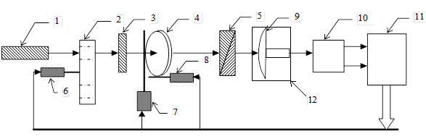
Рис. 1 – Структурна схема експериментальної установки для визначення внутрішніх напружень у пластинах германію.
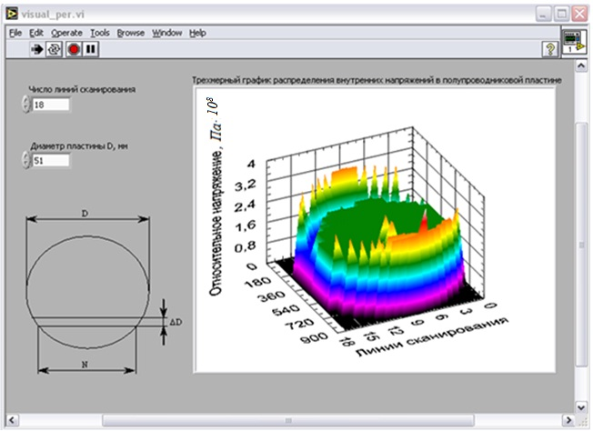
1 – джерело поляризованого монохроматичного випромінювання (лазер газовий ЛГ-79-1 з довжиною хвилі λ = 3,3 мкм), 2 – механічний модулятор; 3 – чвертьхвильова пластинка; 4 – досліджувана напівпровідникова пластина, 5 – оптичний аналізатор; 6 – електричний привід модулятора; 7 – електричний привід сканатора по осі У, 8 – електричний привід сканатора по осі Х; 9 – об'єктив з фотоприймачем; 10, 11 – електронні блоки сполучення з ЕОМ; 12 – термостат.
Рис. 2 – Інтерфейс користувача.
Особливістю установки є керований ЕОМ сканатор, що дозволяє переміщати вимірювану пластину германію щодо променя лазера з дискретністю 0,5 мм по осі Х і У. Оскільки на довжині хвилі λ = 3,3 мкм показник заломлення германію дорівнює 4,0, то, щоб уникнути розфокусування зображення, у фотоприймач вмонтований спеціальний короткофокусний об'єктив з полем зору 300 мкм, а сам фотоприймач для зменшення теплових шумів на даній довжині хвилі поміщено до термостату.
У середовищі LabVIEW була розроблена програма, що дозволяє на підставі отриманих даних, використовуючи повну модель вимірювання напруг, будувати тривимірний графік розподілу внутрішніх напружень у пластинах германію. Лицьова панель інтерфейсу користувача представлена ​​на рисунку 2. В якості зразків для вимірювань використовувався монокристалічний германій, вирощений методом Чохральського орієнтації (100) і (111). Щільність дислокацій вимірювалася за допомогою мікроінтерферометру МІІ-4.
Топограма щільності дислокацій в площині (100) пластини германію носить острівцевий характер (рис. 3а), властивості якого визначаються анізотропією модуля Юнга Е і коефіцієнта Пуасона υ. У площині (111) топограма щільності дислокацій носить характер концентричних кіл з максимумами значень в центрі і на периферії (рис. 3б).
Також було розроблено математичну модель геометрії теплового вузла, що пов'язує координати відносного взаємного розташування поверхонь злитку, екрану, тигля і розплаву з кутовими коефіцієнтами, які визначають потоки теплового випромінювання та відображення злитку та інших згаданих елементів теплового вузла.
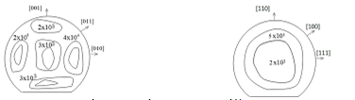
а) б)
Рис. 3 – Топограма щільності дислокацій у пластини германію
а) – площина (100), см⁻²; б) – площина (111), см⁻².
Для перевірки адекватності отриманої моделі геометрії теплового вузла було проведено обчислювальний експеримент, в якому визначався осьовий розподіл температури на поверхні злитка. Значення основних геометричних параметрів було обрано такі: довжина циліндричної частини злитка – 180 мм; довжина екрану – 120 мм, радіус злитку – 25 мм, радіус екрана – 50 мм, радіус тигля – 75 мм, висота розташування екрана над флюсом – 50 мм. В якості граничних умов використовувався заданий апріорі розподіл температур на поверхні розплаву, задана температура внутрішньої відкритої поверхні тигля і розподіл температур на поверхні екрану.
Таблиця 1.
Розподіл температур на поверхні екрану
№ Тп | 1 | 2 | 3 | 4 | 5 | 6 | 7
Т, С | 681 | 656 | 628 | 599 | 560 | 515 | 472
№ Тп | 8 | 9 | 10 | 11 | - | - | -
Т, С | 426 | 378 | 335 | 285 | - | - | -

Температуру на поверхні екрану було виміряно за допомогою термопар і зафіксовано у вигляді таблиці експериментальних даних. Для кожної термопари в графітовому екрані висвердлюють отвір. У таблиці 1 показані усереднені значення температур, виміряні в процесі експерименту.
Обчислення проводилися методом мінімізації нев'язки у рівнянні балансу теплових потоків на елементарній поверхні злитка Fi. Враховувався тепловий потік конвекції.
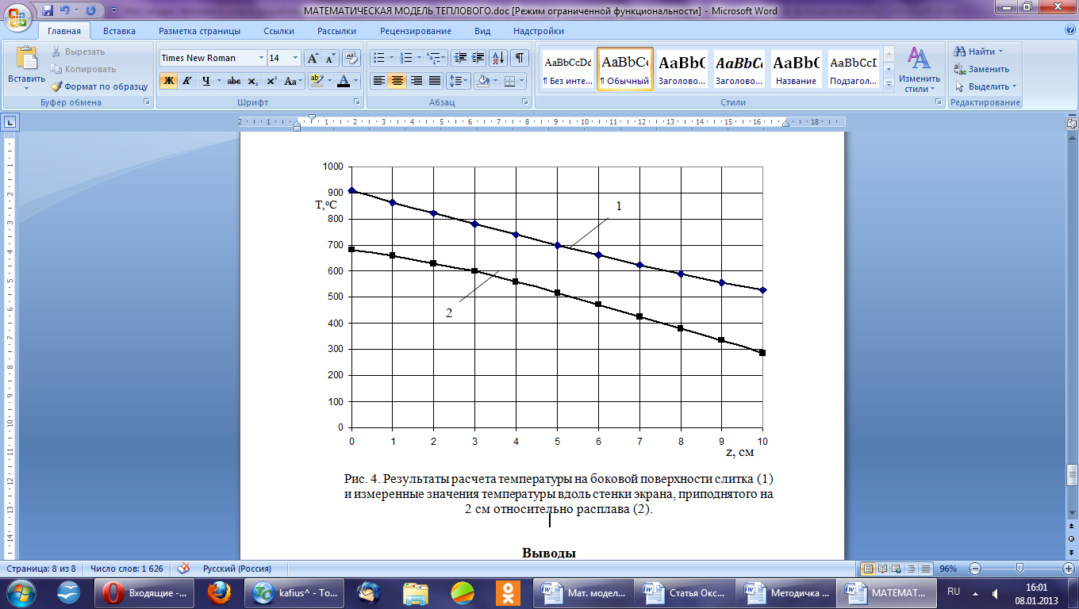
На рис. 4 показаний графік розподілу температури на циліндричній поверхні злитка, отриманий розрахунком на пропонованій моделі, та графік розподілу температури на внутрішній поверхні екрану. Результати розрахунку адекватні результатам, отриманим іншими авторами на численних локальних теплових моделях. Для вирощування злитків германію діаметром 100 мм методом Чохральського з автоматизованою системою контролю і підтримки діаметра злитку нами було розроблено експериментальну установку «Германій 100» (рис. 5).
Рис. 4 – Результати розрахунку температури на бічній поверхні злитка (1) і виміряні значення температури вздовж стінки екрану, піднесеного на 2 см щодо розплаву (2).
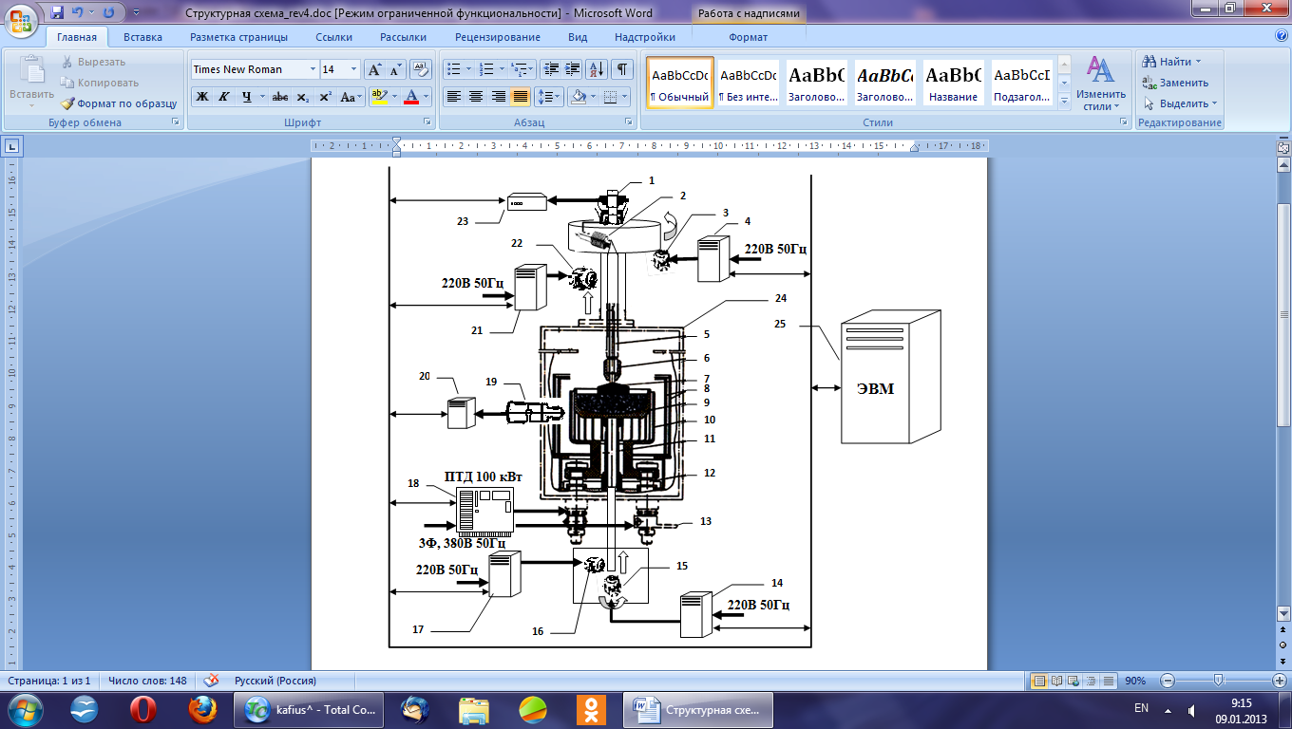
В установці «Германій 100», для поліпшених структурних характеристик застосований метод вимірювання діаметра зростаючого злитка германію з використан- ням вагового методу, сутність якого полягає в тому, що значення діаметра визначається розрахунковим шляхом на основі показань датчика ваги, які є сумою ваги штока і частини злитка, що утворилася до моменту вимірювання, прирощення ваги злитка за певний час, ваги меніска і сил поверхневого натягу. У системі управління установкою 25 за даними датчика ваги, який знаходитися під кошиком 2, що обертається і укріплений на штоку 5, вираховується діаметр як функція від ваги і проводиться коригування температури нагрівача Т_{н} і швидкості підйому злитку V_{s}. Електричний зв'язок з блоком сполучення датчика ваги 23 здійснюється за допомогою обертового кабелю з'єднання 1.
Рис. 5 – Структурна схема установки «Германій 100».
1 – кабельне з'єднання, що обертається; 2 – «кошик» з датчиком ваги, що обертається; 3 – двигун обертання злитка; 4 – інвертор двигуна обертання злитка; 5 – шток; 6 – графітовий патрон затравки-утримувача; 7 – злиток, 8 – графітові екрани; 9 – графітовий тигель з розплавом; 10 – розрізний графітовий нагрівач; 11 – графітова підставка тигля; 12 – водоохолоджуваний струмовідвід; 13 – струмопідведення; 14 – інвертор двигуна обертання тигля; 15 – двигун обертання тигля; 16 – двигун переміщення тигля; 17 – інвертор двигуна переміщення тигля; 18 – перетворювач тиристорно-діодний нагрівача; 19 – пірометр часткового випромінювання ПЧД 130; 20 – блок сполучення пірометра; 21 – інвертор двигуна переміщення злитка; 22 – двигун переміщення злитка; 23 – блок сполучення з датчика ваги з ЕОМ; 24 – ростова камера; 25 – керуюча ЕОМ.
Третій розділ присвячується розробці методики та пристрою контролю з підтримкою діаметра вирощуваних злитків германію. Нами було розроблено математичну модель пристрою контролю та підтримання діаметра вирощуваних злитків германію за методом зважування. Для розробки автоматизованого пристрою управління діаметром кристала під час росту за методом Чохральського ми використовували систему вимірювання маси кристала, в якій його маса вимірюється за допомогою використання промислового датчика маси з підвішеною тягою. Відхилення маси від очікуваного значення використовувалося як сигнал похибки в контурі сервоуправління, який у процесі росту кристалу керується потужністю підігріву. Основними регулюючими параметрами, які впливають на радіус (діаметр) злитку є потужність нагрівача Т_{н} і швидкість росту V_{к}, що є різницею швидкостей підйому злитку $V_{\text{сл}}$ і підйому тигля $V_{\text{тл}}$, $V_{к}\text{ = }(V{\text{ - V}}_{\text{тл}})$. Частота обертання тигля $ω _{\text{тл}}$ і частота обертання злитка значного впливу на діаметр не роблять. На основі розробленої нами математичної моделі було побудовано функціональну схему моделі пристрою контролю та підтримання діаметра вирощуваних злитків германію. Для визначення діаметра злитка Gе достатньо вимірювати його вагу за певні проміжки часу при відомій швидкості вирощування. На рис. 6 представлена ​​ функціональна схема пристрою автоматичного контролю та підтримки діаметра вирощуваного злитку германію.
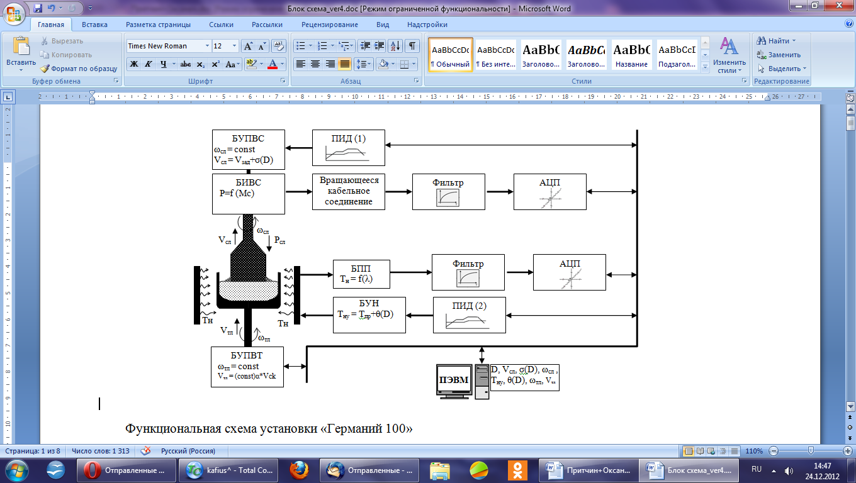
БУПОТ – Блок управління переміщенням і обертанням тигля. Керує приводом обертання тигля і приводом швидкості переміщення тигля.
Рис. 6 – Функціональна схема пристрою автоматичного контролю та підтримки діаметра злитка германію.
$P_{\text{сл}}(t)=m_{0}g+\int_{0}^{t}{ π r^{2}ρ_{c}{\text{gv}}_{\text{сл}}\text{dt}}$БВВЗ – Блок вимірювання ваги злитка. Вимірює вагу злитка, яка визначається виразом:
(1)

де $m_{0}$ – маса штока зі злитком; $r$ – радіус злитку; $v_{\text{сл}}$– швидкість підйому злитку, $ρ _{C}$– щільності Gе в розплавленому стані.
БУПОЗ – Блок управління переміщенням і обертанням злитка. Керує приводом обертання злитка і приводом швидкості переміщення злитка; БУН – Блок управління нагрівачем. Здійснює управління графітовим нагрівачем; БПП – Блок пірометричного перетворювача. Вимірює температуру нагрівача і перетворює її в напругу; ПІД – Пропорційно-інтегрально-диференціальний регулятор. Здійснює підтримку температури або швидкості переміщення злитка в заданому значенні; АЦП – аналого-цифровий перетворювач; ПЕОМ – промислова ЕОМ. Обчислює діаметр злитку за даними БВВЗ.
За умови сталості діаметра тигля і швидкості витягування кристала управління величиною поперечного перерізу злитка або його діаметру може здійснюватися зміною конфігурації температурного поля в системі шляхом зміни температури розплаву. Тому для управління процесом вирощування злитка шляхом коригування температури нагрівача необхідна наявність поточної інформації про такі величини:
– швидкість підйому злитка – визначається блоком БУПОЗ;
– діаметр кристала – розраховується ЕОМ на підставі даних одержуваних з блоку БВВЗ;
– температура нагрівача, яка одержується з блоку БПП.
Ми також визначили похибки пристрою контролю та підтримки діаметра вирощуваних зливків германію.
Для аналізу впливу елементів схеми на загальну похибку вимірювання поділимо їх на дві групи:
- похибки, викликані аналоговою частиною каналу, до якої входять датчик ваги, підсилювач і джерело живлення;
- похибки, викликані цифроаналоговою частиною, до якої входить аналогоцифровий перетворювач (АЦП) і лінія зв'язку.
Для оцінки впливу аналогової частини на загальну похибку вимірювання можна використовувати математичну модель, отриману за схемою повного факторного експерименту.
Вибір такої моделі обумовлений такими її властивостями:
- коефіцієнти моделі в статистичному сенсі незалежні;
- коефіцієнти моделі максимально стійкі;
- кожен коефіцієнт несе семантичну інформацію про вплив відповідного ефекту на модельований критерій якості;
- план експерименту відповідає більшості критеріїв оптимальності.
Таким чином, основними факторами, що впливають на показання датчика ваги і підсилювача, є наступні:
- зміна температури в місці розташування датчика ваги, викликана коливаннями температури в процесі вирощування, яка може змінюватися у діапазоні від 20 до 100 °C;
- коливання живлячої напруги, викликане роботою силових агрегатів установки, яке змінюється у діапазоні від 22 до 26 В.
Виконаний попередній розрахунок математичної моделі показав, що в якості оцінки дисперсії відтворюваності можна обрати величину, рівну 1,6. Дисперсія була використана для визначення стандартної помилки коефіцієнтів рівняння регресії. Для обчислення математичної моделі та її критеріїв якості використовувалася програма Minitab Statistical Software. Конструктивно датчик ваги, підсилювач і датчики встановлені у верхній частині ростової установки, як показано на рисунку 7.

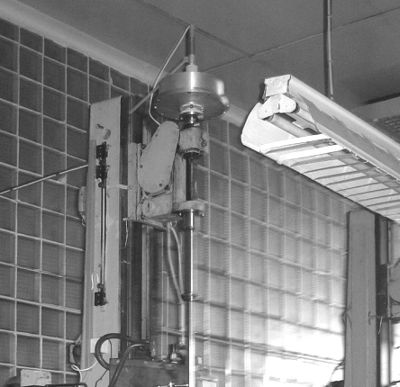
Рис. 7 - Ростова установка «Германій 100» з встановленими датчиками.
3
2
1
1. Колона ростової камери;
2. Кошик з встановленими в ньому датчиком ваги, підсилювачем, датчиком температури і датчиком напруги живлення;
3. Обертовий струмоперехід.
У результаті проведених випробувань нами було отримано рівняння коригування вимірювальної характеристики:
U_{сл} = (0,386x – 0,404) (2)
де x – вихідні дані датчика в поточний момент часу.
Розрахунок діаметра злитка, реалізації фільтрації і коригування збурюючих факторів виробляються програмним шляхом. Застосування фільтрації результатів вимірювання ваги злитка дозволило знизити нестабільність вимірювання ваги і, як наслідок, збільшити точність визначення діаметра.
Натурні випробування пристрою вимірювання діаметра злитка Gе проводилися на базі ВАТ «Статус» за такою методикою, погодженою із центральною заводською лабораторією вимірювань:
- розробленим пристроєм вимірювався діаметр зростаючого злитка Gе;
- фіксувалася довжина злитку Gе;
- по завершенню процесу вимірювалося значення діаметра отриманого злитка за допомогою штангенциркуля у контрольних точках, прив'язаних до довжини злитка.
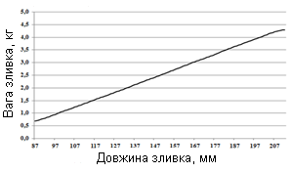
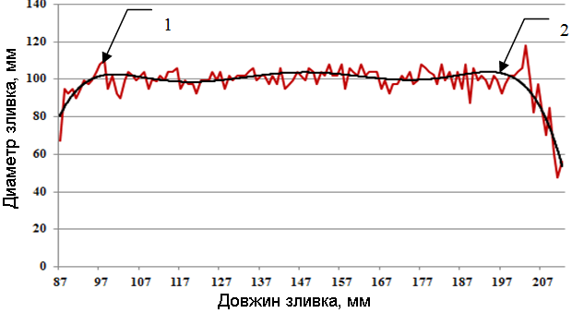

Рис. 9 – Результат реалізації методу та пристрою вимірювання діаметра злитка Gе в процесі вирощування: 1 – виміряний діаметр злитку без корекції факторів, що обурюють, і шумів АЦП, 2 – виміряний діаметр злитку із застосуванням корекції та фільтрації.
Рис. 8 – Графік зміни ваги злитка Gе в процесі вирощування.

Для визначення основних метрологічних характеристик обчислювалися такі величини:
- систематична складова абсолютної похибки визначалася як:
$Α_{i}=\left|d_{i}−d_{k}\right|$, мм (3)
де d_{i} – діаметр, виміряний пристроєм, d_{k} – діаметр злитку, виміряний штангенциркулем;
- абсолютна похибка діаметра, виміряного пристроєм, визначалася як:
$A=\frac{1}{n}\sum_{n}^{1}{A_{i}}$, мм (4)
де n – кількість вимірювань.
Отримана абсолютна похибка вимірювання діаметра розробленим пристроєм склала 1,5 мм.

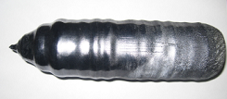
Рис. 10 – Злиток Gе, діаметр якого вимірювався розробленим пристроєм з використанням запропонованого методу.
Четвертий розділ присвячений дослідженню структурних і оптичних характеристик вирощених злитків германію діаметром 100 мм. Ми досліджували оптичну симетрію, ступінь однорідності пластичної деформації та коефіцієнта поглинання пластин монокристалічного германію орієнтації (100) і (111) діаметром 100 мм, вирощених методом Чохральського на розробленій нами установці «Германій 100». Було встановлено зв'язок між дислокаційною структурою германію, післяростовими механічними напруженнями і характерними для них оптичними аномаліями. Схематично можна виділити два типових випадку утворення дислокацій і внутрішніх напружень в залежності від протяжності зони пластичності в зростаючому кристалі. Якщо монокристал пластичний по довжині, більшої у порівнянні з діаметром, то дислокації і внутрішні напруження утворюються в основному під дією радіальних потоків тепла, що виникають через охолодження бічної поверхні злитка. Якщо кристал пластичний у вузькій зоні поблизу фронту кристалізації, то дислокації і внутрішні напруження утворюються поблизу поверхні росту і визначаються осьовим розподілом температури.
Як нами було з'ясовано в результаті проведеного дослідження, в першому випадку розподіл термічних напруг визначається радіальним температурним профілем і близький до параболічного. Епюра внутрішніх (залишкових) термопружних напруг, що виникають у результаті часткової або повної релаксації, характеризується стисненням периферійного шару і розтягуванням центральної частині злитка. Така картина характерна для монокристалів германію, вирощених методом Чохральського вздовж напрямку <111>. Ці результати свідчать про те, що щільність дислокацій в кристалі відповідає залишковій деформації, яку встигли викликати термопружності напруги (див. рис. 11 а).
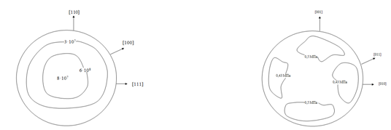
а) б)
Рис. 11 – Лінії рівної внутрішньої напруги в пластини германію а) – площина (111), Па; б) – площина (100), Па.
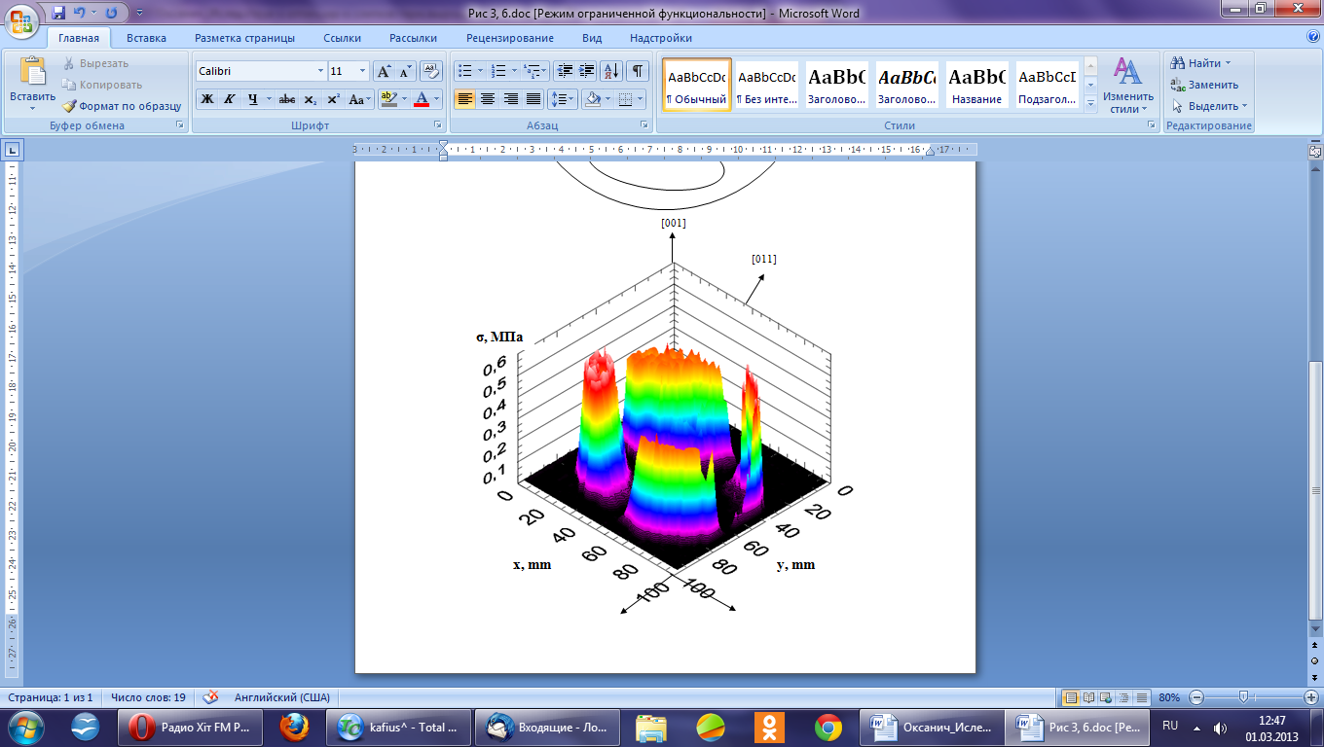
У другому випадку дислокації повністю знімають напругу в наростаючому шарі на торці злитку. Вигляд епюри внутрішніх напружень визначається, при цьому, характером вимірювання осьового температурного градієнта. І нарешті, в третьому випадку, коли монокристал германію вирощено методом Чохральського вздовж напрямку <100>, набирають чинності взаємини між дотичними напруженнями і модулем Юнга та коефіцієнтом Пуасона, які в цій площині анізотропні і епюри внутрішніх напружень набувають вигляду зображень на рис. 11 б.
Рис. 12 – Неоднорідність розподілу (острівцеві ефекти) внутрішніх (залишкових напруг) за площею пластини германію в площині (100).
Для визначення внутрішніх напружень та їх розподілу по площині пластини використовувалася розроблена нами автоматизована система визначення внутрішніх напружень у пластинах германію, описана у другому розділі. На рис. 12 у форматі 3D показана неоднорідність розподілу (острівцеві ефекти) внутрішніх (залишкових напруг) за площею пластини германію, яка досягає 0,6 МПа. Контроль щільності дислокацій і оцінка характеру розподілу дислокацій в площині пластин (100) і (111) вздовж кристалографічних напруг за схемою, показаною на рис. 14, здійснювалася на хімічно полірованих пластинах германію шляхом виявлення дислокаційних ямок. Для виявлення ямок травлення були обрані спеціальні поліруючі і селективні засоби травлення.
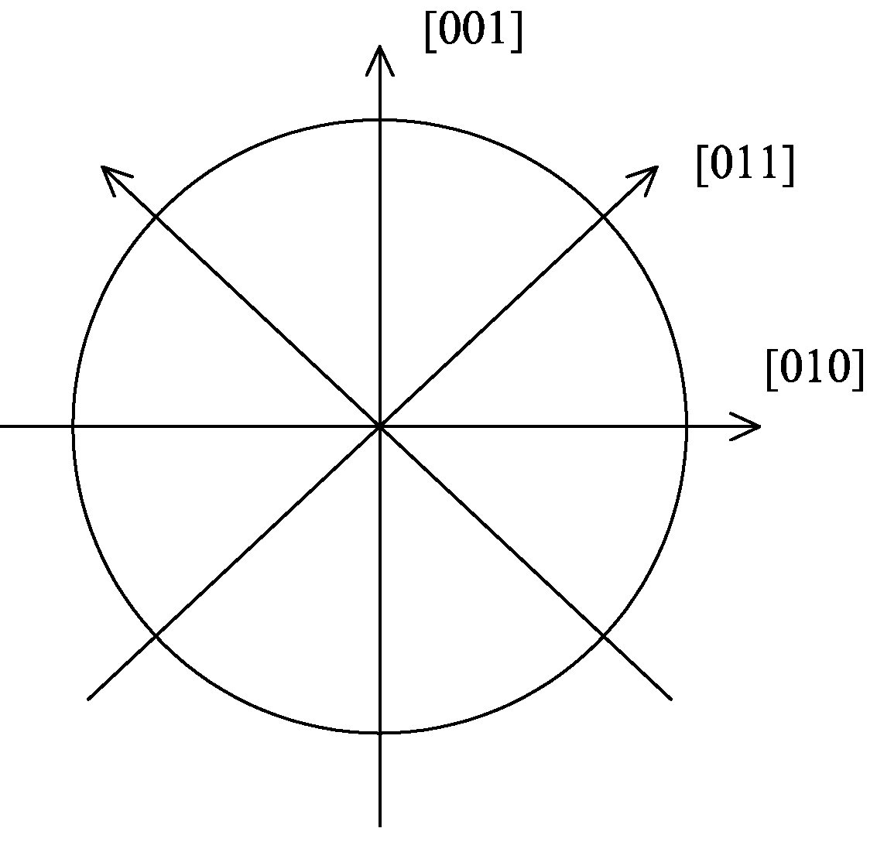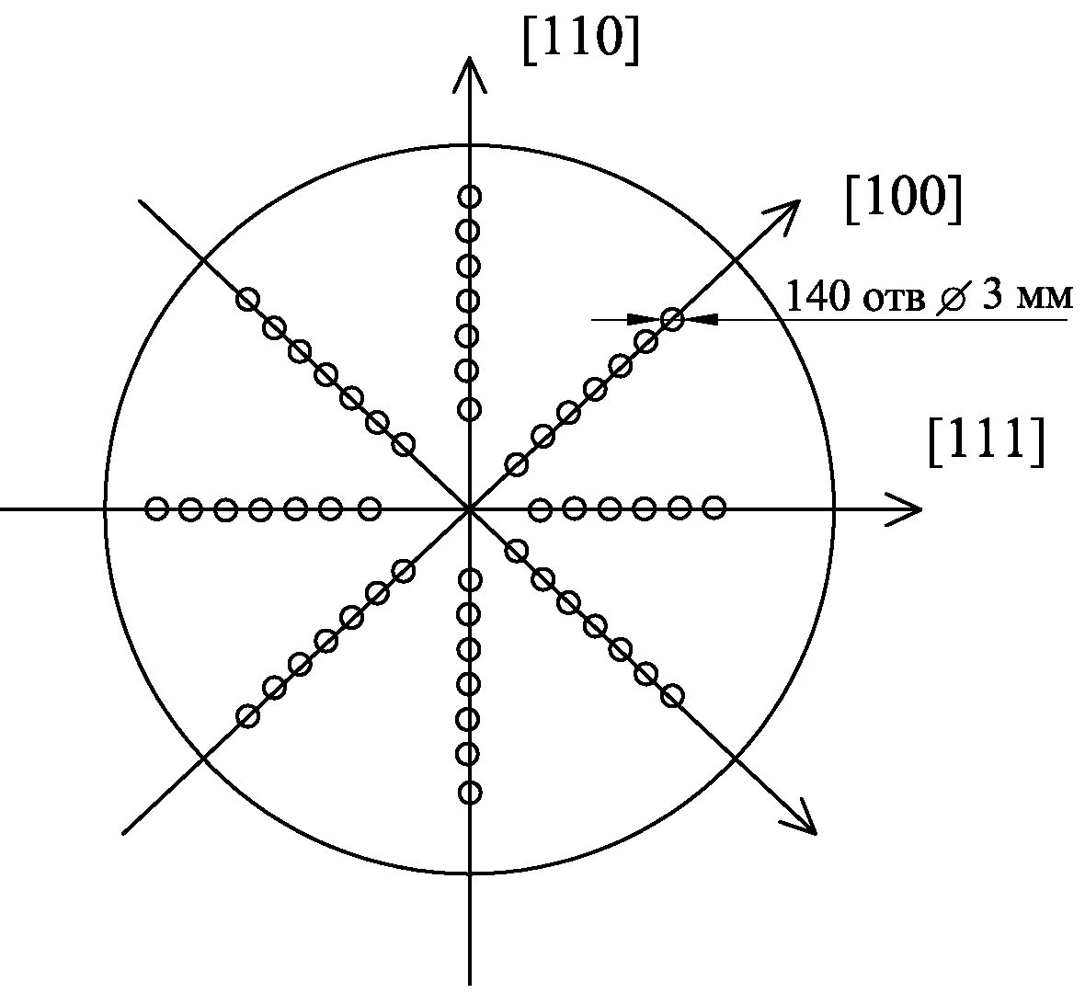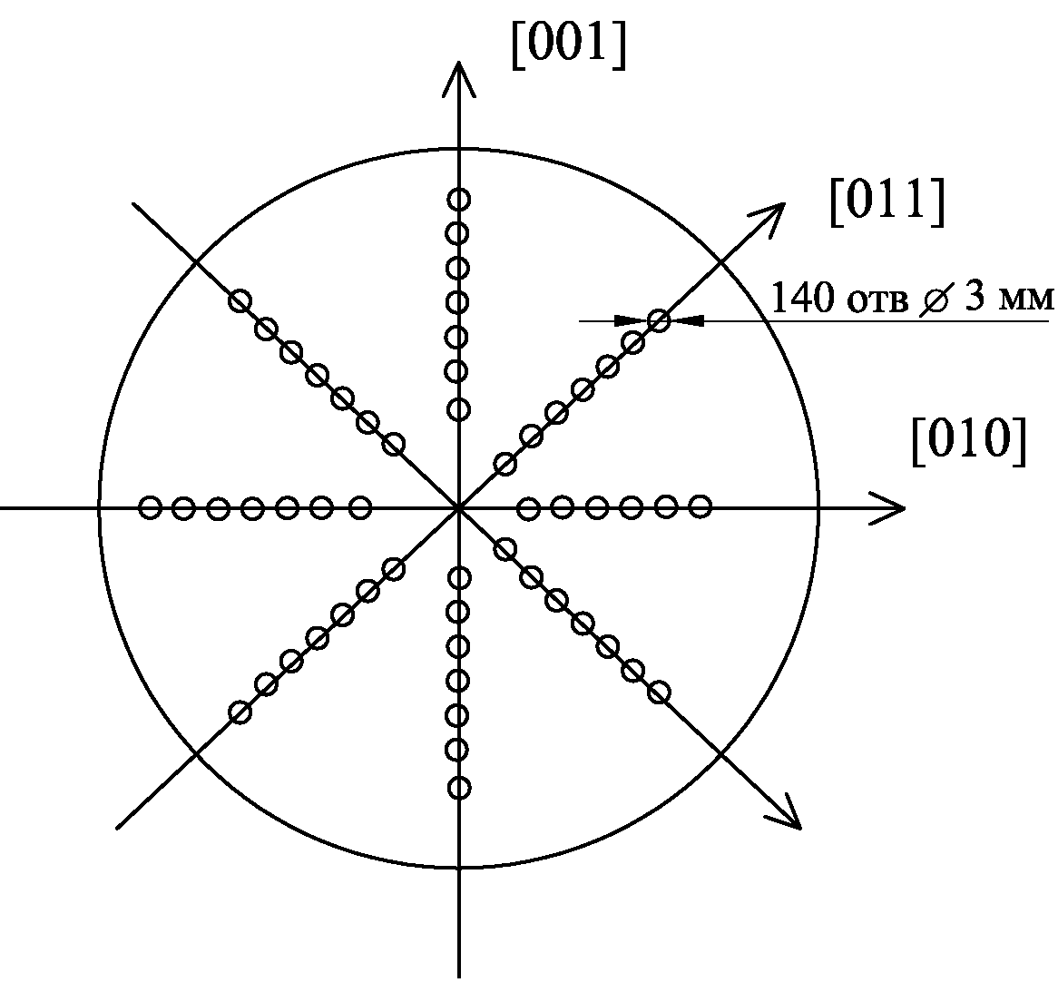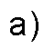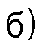
Рис. 13 – Схема вимірів внутрішніх напружень у площині германієвої пластини. (100)
Рис. 14 – Схема шаблону для вимірювання щільності дислокацій у пластині германію
а) – площина (111); б) – площина (100).
Спостереження та підрахунок ямок травлення проводилися за допомогою мікроскопа МІІ-4 за вищенаведеною схемою. Вимірювання щільності дислокацій здійснювалося за такою формулою:
$N_{∂ } = \frac{n_{\text{cр}}}{S}$, (5)
де $n_{\text{cр}}$– середня кількість дислокаційних ямок в полі зору мікроскопа,
$S$– площа поля зору в см².
Дані про вимірювання щільності дислокацій вносилися в програму, за допомогою якої будувалися епюри ліній рівної щільності дислокацій, показані на рис. 15. Оптичні характеристики германію визначалися на спектрофотометрі ФСМ-1201 за наступною методикою.
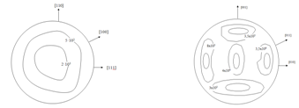
а) б)
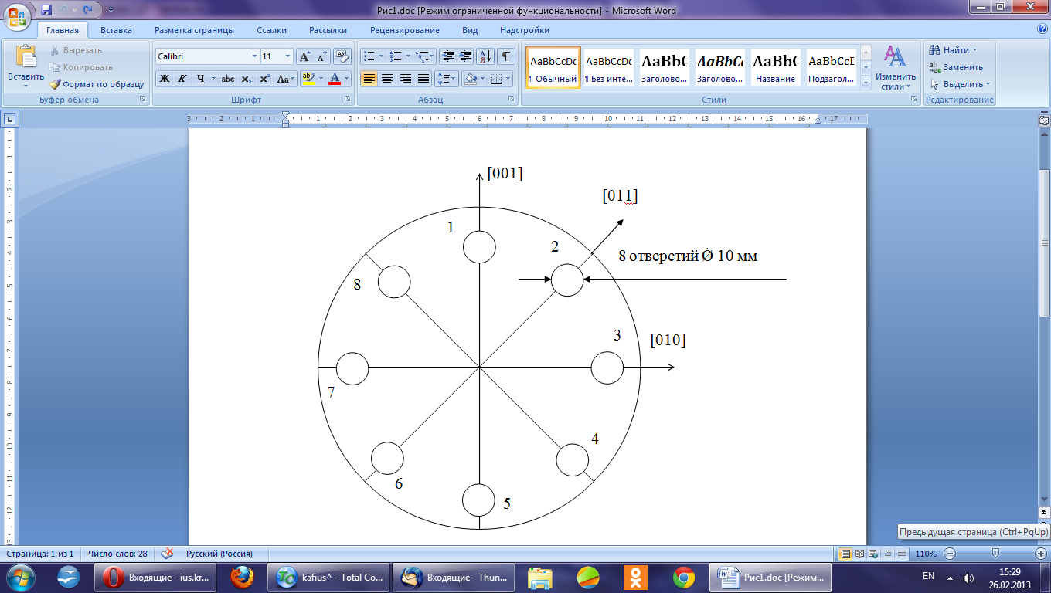
Рис. 15 – Лінії рівної щільності дислокацій у площині пластини германію а) – площина (111); б) – площина (100), см ⁻².
Рис. 16 – Шаблон для вимірювання коефіцієнта пропускання Т і коефіцієнта відбиття R.
Шаблон, виготовлений у відповідності з рис. 16, накладався на контрольовану пластину германію відповідно до її кристалографічних напрямків у площині (100). Вимірювання коефіцієнта пропускання Т і коефіцієнта відбиття R наводилися по 8 точкам.
Діаметр кожного отвору – 10 мм. Коефіцієнт поглинання визначається за виразом:
$α = \frac{1}{h} \text{ln}\left[\frac{(1−R^{2})+\sqrt{(1−R)^{4}+4T^{2}R^{2}}}{2T}\right]$
(6)

де R – коефіцієнт відбиття, %;
h – товщина зразка, мм;
Т – коефіцієнт пропускання, %.
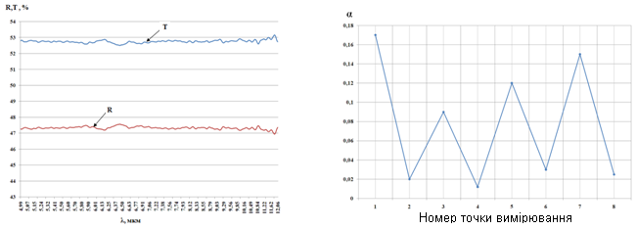
Розподіл коефіцієнта пропускання Т і коефіцієнта відбиття R у точці 2 пластини показано на рис. 17. На рис. 18 показані розраховані нами за формулою (6) коефіцієнт поглинання α для 8 точок. Як видно з малюнків, оптичні характеристики мають неоднорідність по площі пластини германію, що пов'язано, в першу чергу, з неоднорідністю показника заломлення германію, який залежить від однорідності механічних характеристик у площині пластини. Оптичну неоднорідність Δα можна пов'язати з дислокаційною неоднорідністю по площі пластини германію.

Рис. 18 – коефіцієнт поглинання α, розрахований у 8 точках вимірювання в пластині германію (100) діаметром 96 мм

Рис. 17 – Розподіл коефіцієнта відбиття (R) і коефіцієнта пропускання (Т) у напрямку [011] пластини германію (100), 2-а точка.

На підставі проведених досліджень можна зробити наступні висновки. Пластична деформація викликає збільшення поглинання монокристалів германію в усьому досліджуваному діапазоні довжин хвиль 2,0 – 14 мкм. Дислокації, що утворювались під впливом термопружних напруг, які, в свою чергу, є наслідком неоднорідного розподілу температур, є основним джерелом оптичних аномалій у монокристалічному германію. Крім впливу на спектри поглинання, пластична деформація призводить до подвійного променезаломлення, що для кубічних монокристалів, яким є германій, означає появу анізотропії показника заломлення, особливо це яскраво виражено в пластинах германію з орієнтацією (100), в яких ця анізотропія пов'язана ще з анізотропією модуля Юнга і коефіцієнтом Пуансона.
Подвійне променезаломлення (фотопружність) використовується нами в роботі для визначення локальних дефектів, що утворюються через термічні напруження при вирощуванні монокристалів. Величину подвійного променезаломлення, виражену в Па можна використовувати для характеристики оптичної якості монокристалів германію.

ОСНОВНІ РЕЗУЛЬТАТИ І ВИСНОВКИ

1. Проведено моделювання і розрахунок термопружних напруг і щільності дислокацій в злитках германію, вирощених методом Чохральського, вперше визначено, що в зоні високої дислокаційної активності уздовж кристалографічних напрямків ковзання ділянки розділяються вільними від дислокацій зонами, які безпосередньо пов'язані з анізотропією модуля Юнга Е і коефіцієнта Пуансона υ.
2. Розроблена методика і пристрій визначення неоднорідності подвійного променезаломлення в пластично деформованих пластинах германію добре узгоджується з просторовою гетерогенністю оптичних властивостей германію, таких як коефіцієнт пропускання Т, коефіцієнт відбиття R і коефіцієнт поглинання $α$, що може бути використано для експресного визначення однорідності коефіцієнта поглинання $α$.
3. Розроблено математичну модель, що пов'язує геометричні параметри теплових екранів ростової установки з кутовими коефіцієнтами теплових потоків випромінювання на поверхні екранів, що дозволило оптимізувати розробку теплового вузла за умовою мінімізації.
4. Розроблено конструкцію експериментальної установки «Германій 100», що дозволяє в автоматичному режимі вирощувати монокристалічні злитки германію діаметром 100 мм з щільністю дислокацій < 10³ cм⁻².
5. Розроблено математичну модель і схему теплового вузла та систему управління із замкнутою петлею зворотного зв'язку, в основу якої покладено метод зважування вирощуваного злитку германію з системою сервоконтролю.
6. Розроблено пристрій, що реалізує запропонований метод управління діаметром, в який включено канал вимірювання нестабільності живлячої напруги і канал вимірювання температур у зоні установки датчика ваги злитка. Запропоновані рішення і метрологічна атестація пристрою дозволили забезпечити абсолютну похибку вимірювання діаметра злитка германію, що не перевищує ± 1,5 мкм.
7. Проведені за запропонованою методикою дослідження оптичних характеристик пластини германію орієнтації (100) і діаметром 96 мм показали наявність у площині пластини оптичних аномалій у вигляді локальних острівців.
8. Практична цінність отриманих результатів полягає у впровадженні у виробництво на ВАТ "Статус" методики вимірювання та розподілу внутрішніх напруг і експресного контролю оптичної якості монокристалів германію, а також установки вирощування злитків германію діаметром 100 мм, з розробленим нами тепловим вузлом і системою автоматичного контролю і підтримки діаметра вирощуваних злитків. Сумарний річний економічний ефект за даними акта впровадження складає 42 тис. грн.
9. Дислокаційне травлення дозволило виділити в зразках германію п'ять неоднорідних зон з підвищеною щільністю дислокацій ≤ 3·10⁴ см⁻², які корелюють із зонами підвищених внутрішніх напружень і зонами оптичних аномалій і мають зв'язок з пружними постійними германію.
10. Розроблена методика визначення аномалій оптичних зон дозволяє експресно контролювати оптичні якості злитків германію великого діаметру, застосовуваного у оптиці.

Список НАУКОВИХ ПРАЦЬ, опублІКОВАНИХ ЗДОБУВАЧЕМ
ЗА ТЕМОЮ ДИСЕРТАЦІЇ
1.Оксанич А. П. Формирование дислокаций в монокристаллах германия при выращивании по методу Чохральского и способы их контроля [Текст] / А. П. Оксанич, В. В. Малеваный // Вестник Кременчугского национального университета имени Михаила Остроградского. – 2012. – № 4(75). – C. 11–17.
2. Оксанич А. П. Математическое моделирование геометрии теплового узла и разработка экспериментальной установки для выращивания слитков германия диаметром 100 мм методом Чохральского [Текст] / А. П. Оксанич, В. В. Малеваный // Вестник Кременчугского национального университета имени Михаила Остроградского. – 2012. – № 6(77). – C. 11–16.
3. Оксанич А. П. Разработка математической модели и устройства автоматического контроля и поддержания диаметра слитков германия, выращиваемых по методу Чохральского [Текст] / А. П. Оксанич, С. Э. Притчин, В. В. Малеваный // Автоматизированные системы управления и приборы автоматики. – 2012. – № 159. – С. 73–79.
4. Оксанич А. П. Разработка методики, устройства для исследования оптического качества монокристаллического германия [Текст] / А. П. Оксанич, В. В. Малеваный // Вестник Кременчугского национального университета имени Михаила Остроградского. – 2013. – № 1(78). – С. 18–22.
5. Оксанич А. П. Исследование структурных и оптических характеристик слитков германия выращенных методом Чохральского [Текст] / А. П. Оксанич, В. В. Малеваный // Вестник Кременчугского национального университета имени Михаила Остроградского. – 2013. – № 2(79). – С. 20–24.
6. Оксанич А. П. Разработка методики дискретного контроля оптического качества монокристаллического германия [Текст] / А. П. Оксанич, В. В. Малеваный // Сборник научных трудов пятой международной научной конференции «Функциональная база наноэлектроники» // НАН Украины, Министерство образования и науки Украины, Институт сцинтилляционных материалов НАН Украины, Институт физики полупроводников НАН Украины им. В. Е. Лашкарева, ПАО «НПК «Наука», Харьковский национальный университет радиоэлектроники. –Харьков – Кацивели. – 2012. – С. 412–416.
7. Оксанич А. П. Контроль распредиления пластической деформации по плоскости пластин германия [Текст] / А. П. Оксанич, В. В. Малеваный // Физические процессы и поля технических и биологических объектов. Материалы одинадцатой международной научно-технической конференции: 2-4 ноября 2012 г., Кременчуг, Украина. Материалы конференции / Мин-во обр. и науки, молодежи и спорта Украины, Кременчугский национальный университет имени Михаила Остроградского, 2012. – С. 84-86.
8. Оксанич А.П. Математическая модель поддержания диаметра слитков германия выращиваемых по методу CZ [Текст] / А. П. Оксанич, С. Э. Притчин, В. В. Малеваный // Системный анализ. Информатика. Управление. Материалы четвертой международной научно-практической конференции: 13–16 марта 2013 г., Запорожье, Украина. Материалы конференции / Мин-во обр. и науки, молодежи и спорта Украины, Академия наук высшей школы Украины, Запорожская областная гос. администрация, Класический приватный университет, 2013. – С. 194 – 196.
9. Оксанич А. П. Исследование оптических характеристик монокристаллического германия большого диаметра [Текст] / А. П. Оксанич, В. В. Малеваный // Полупроводниковые материалы, информационные технологи и фотовольтаика. Тезисы докладов второй международной научно – практической конференции: 22–24 мая 2013 г., Кременчуг, Украина. Тезисы докладов / Мин-во обр. и науки Украины, Кременчугский национальный университет имени Михаила Остроградского, 2013. – С. 35–36.

АНОТАЦІЯ
Мальований В. В. Розробка методів контролю та обладнання для вирощування злитків германію великого діаметру методом Чохральського. – Рукопис.
Дисертація на здобуття наукового ступеня кандидата технічних наук зі спеціальності 05.27.06 – технологія, обладнання та виробництво електронної техніки. – Кременчуцький національний університет імені Михайла Остроградського. – Кременчук, 2013.
Дисертація присвячена проблемам створення експресних методів та обладнання контролю оптичної якості монокристалів германію та розробці технологічних заходів з мінімізації термічних напруг і поліпшенню структурної досконалості злитків германію.
Визначено, що у зонах високої дислокаційної активності уздовж кристалографічних напрямків ковзання ділянки розділяються вільними від дислокацій зонами, які безпосередньо пов’язані з анізотропією модуля Юнга Е і коефіцієнта Пуасона υ.
На основі розробленої математичної моделі створена і впроваджена конструкція експериментальної установки «Германій 100», що дозволяє в автоматичному режимі вирощувати монокристалічні злитки германію діаметром
100 мм із щільністю дислокацій <10³cм⁻².
Розроблено пристрій, що реалізує підтримку і регулювання діаметра вирощуваного кристала германію, до якого включено канал вимірювання нестабільності живлячої напруги і канал вимірювання температур в зоні установки датчика ваги злитка.
Запропоновано методику, і розроблено пристрій для визначення неоднорідності подвійного променезаломлення в пластично деформованих пластинах германію, яка добре узгоджується з просторовою гетерогенністю оптичних властивостей германію, що може бути використано для експресного визначення однорідності коефіцієнта поглинання.
Ключові слова: монокристали германію, термопружні напруги, структурна досконалість, діаметр.

АННОТАЦИЯ
Малеваный В. В. Разработка методов контроля и оборудования для выращивания слитков германия большого диаметра методом Чохральского. – Рукопись.
Диссертация на соискание ученой степени кандидата технических наук по специальности 05.27.06 – технология, оборудование и производство электронной техники. – Кременчугский национальный университет имени Михаила Остроградского. Кременчуг, 2013.
Диссертация посвящена вопросам создания экспрессных методов и оборудования контроля оптического качества монокристаллов германия и разработке технологических мероприятий по минимизации термических напряжений и улучшению структурного совершенства слитков германия.
Проведено моделирование и расчет термоупругих напряжений и плотности дислокаций в слитках германия, выращенных методом Чохральского.
Определено, что в областях высокой дислокационной активности вдоль кристаллографических направлений скольжения участки разделяются свободными от дислокаций зонами, которые напрямую связаны с анизотропией модуля Юнга Е и коэффициента Пуасона υ.
Разработана математическая модель, связывающая геометрические параметры тепловых экранов ростовой установки с угловыми коэффициентами тепловых потоков излучения на поверхности экранов, что позволило оптимизировать конструкцию теплового узла по критерию минимизации.
На основе разработанной математической модели создана и внедрена конструкция экспериментальной установки «Германий 100», позволяющая в автоматическом режиме выращивать монокристаллические слитки германия диаметром 100 мм с плотностью дислокаций < 10³ cм⁻².
Разработано устройство, реализующее поддержание и регулирование диаметра выращиваемого кристалла германия. Предложенные решения и метрологическая аттестация устройства позволили обеспечить абсолютную погрешность измерения диаметра слитка германия, не превышающую ± 1,5 мкм.
Предложена методика, и разработано устройство, определения неоднородности двулучепреломления в пластически деформированных пластинах германия, которая хорошо согласуется с пространственной гетерогенностью оптических свойств германия, таких как коэффициент пропускания Т, коэффициент отражения R и коэффициент поглощения$α$, что может быть использовано для экспрессного определения однородности коэффициента поглощения $α$.
Разработанная методика определения аномалий оптических областей позволяет контролировать оптические качества слитков германия большого диаметра, применяемого в оптике.
Ключевые слова: монокристаллы германия, термические напряжения, структурное совершенство, диаметр.

ABSTRACT
Malevanyi V.V. Development of control methods and equipment for growing of large-diameter germanium bars by the method of Czochralski. – Manuscript.
Thesis for a Сandidate Degree in Еngineering sciences, speciality 05.27.06. – Technology, equipment and production of electronic technique. – Mykhaylo Ostrogradskiy Kremenchuk National University. – Kremenchuk, 2013.
The thesis deals with problems of the creation of an express method and control equipment of germanium monocrystals optical quality and development of technological measures to minimize thermal stress and improve the structural perfection of germanium bar.
The simulation and calculation of thermoelastic stresses and density of dislocations in germanium bars, grown by the Czochralski method, are carried through. It is determined that in areas of high dislocation activity along the crystallographic directions of sliding the areas are separated by dislocation-free zones that are directly related to the anisotropy of the Young's modulus E and coefficient of punches υ.
On the base of the developed mathematical model the construction of the experimental setup «Germanium 100» are created and implemented, this setup allows in automatic mode to grow monocrystalline germanium bars with a diameter of 100mm and dislocation density <10³ cm⁻².
A device that implements support and regulate the diameter of grown crystal germanium, which includes measurement channel instability of supply voltage and channel of temperature measurement in the area of ​​sensor installation of bar weight are worked out.
A method and a device for determination of the heterogeneity of birefringence in plastically deformed germanium wafers, which is consistent with the spatial heterogeneity of optical properties of germanium, are proposed. This device can be used for express determination of the homogeneity of the absorption coefficient.
Keywords: single crystals of germanium, thermal stresses, structural perfection, diameter.

Підписано до друку 18.07.2013 р. Формат 60х90/16.
Папір Polspeed. Ризографія. Умовн. друк. арк. 0,9.
Обліково-видавн. арк. 0,9. Наклад 100 прим. Зам. № 103-11

Віддруковано у видавництві ПП Щербатих О. В.
вул. 29 вересня, 11/19,
м. Кременчук, Україна, 39600

Для заказа доставки работы
воспользуйтесь поиском на сайте http://www.mydisser.com/search.html

